1.活动时间：2024年2月
2.组织单位：云溪区文化旅游广播电视局
3.活动地址：新时代文明实践中心
4.联系电话：0730-8412206
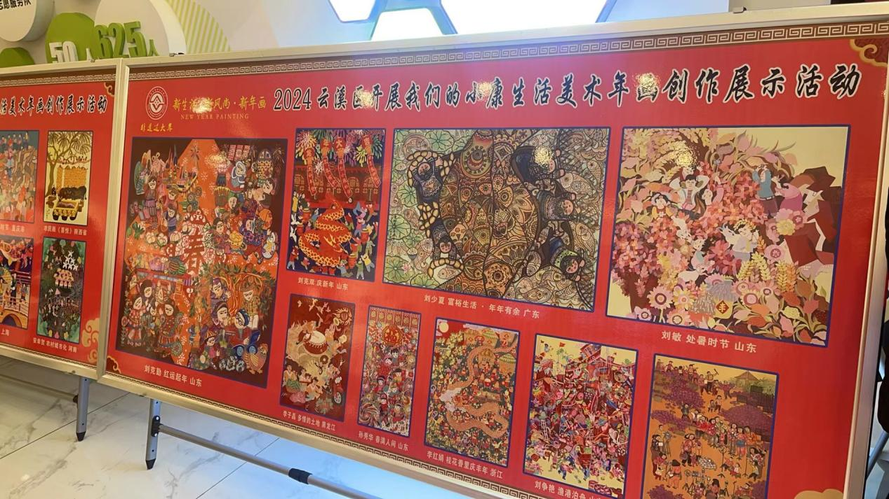
2.2在新时代文明实践中心开展年画创作展示活动
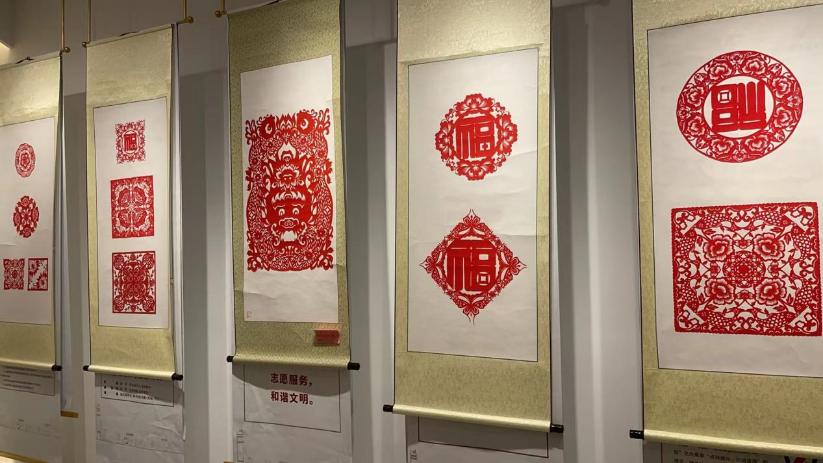
2.2在新时代文明实践中心开展非遗剪纸展示活动
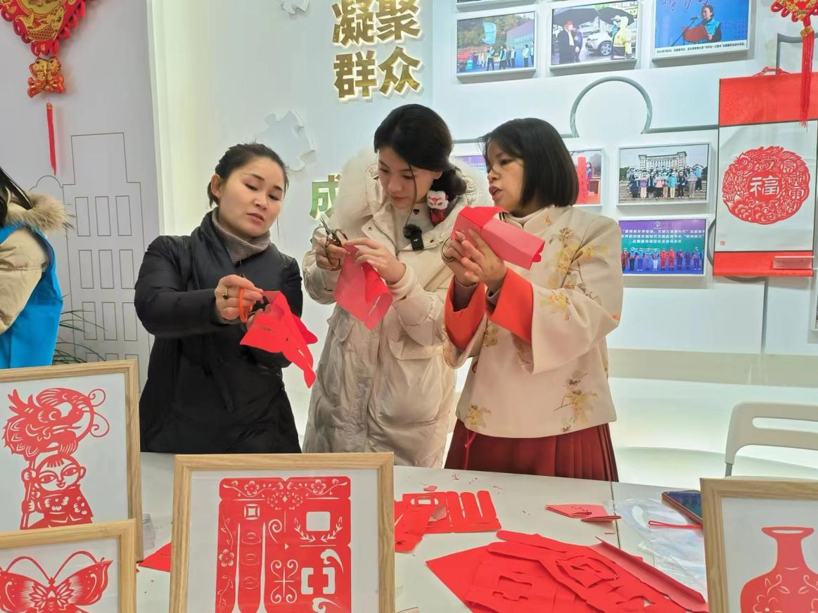

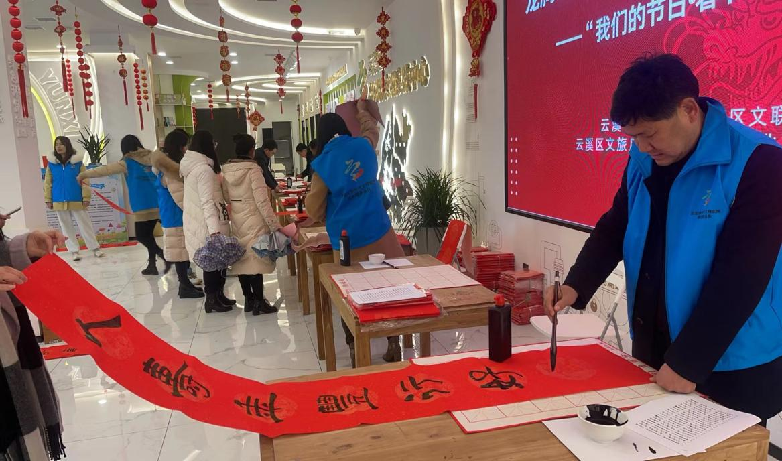
2.2日上午在新时代文明实践中心开展“视频直播家乡年”非遗宣传展示活动

1.活动时间：2024年3月
2.组织单位：云溪区文化旅游广播电视局
3.活动地址：绿色化工高新技术产业开发区长炼片区
4.联系电话：0730-8412206

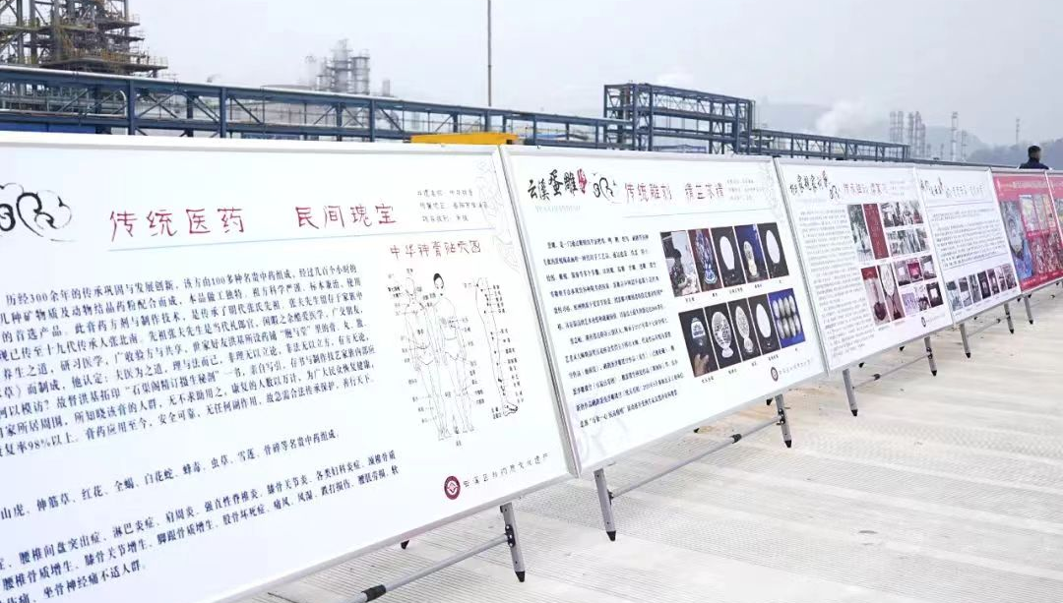
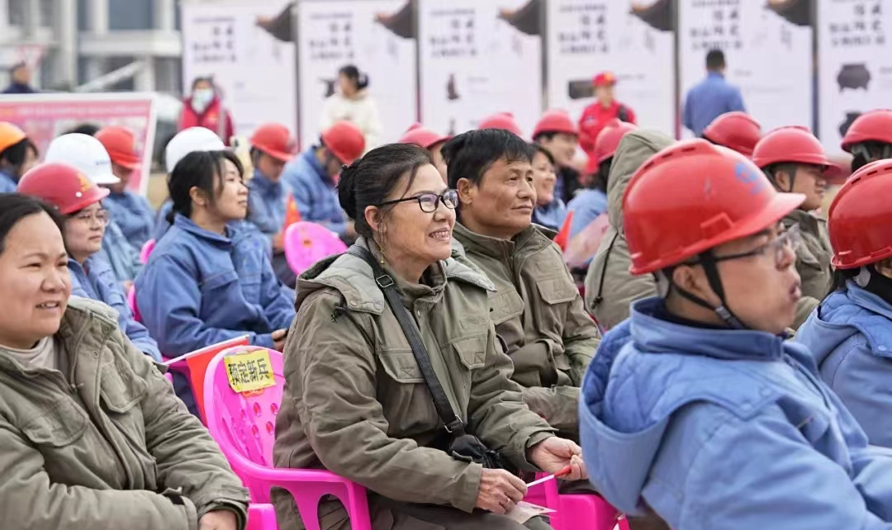
3.6日在绿色化工高新技术产业开发区长炼片区开展非遗进企业展示展演活动

1.活动时间：2024年3月15日
2.组织单位：云溪区文化馆
3.活动地址：云溪街道双清田园综合体
4.联系电话：0730-8416199

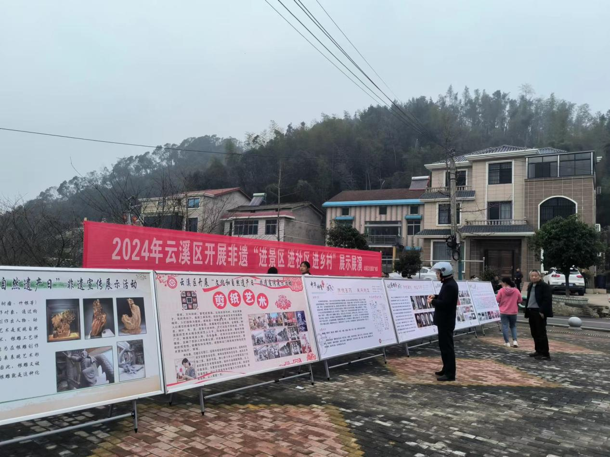
3.15日在云溪街道双清田园综合体开展非遗“进景区进社区进乡村”展示展演活动

1.活动时间：2024年4月23日
2.组织单位：云溪区文化馆
3.活动地址：云溪小学
4.联系电话：0730-8416199
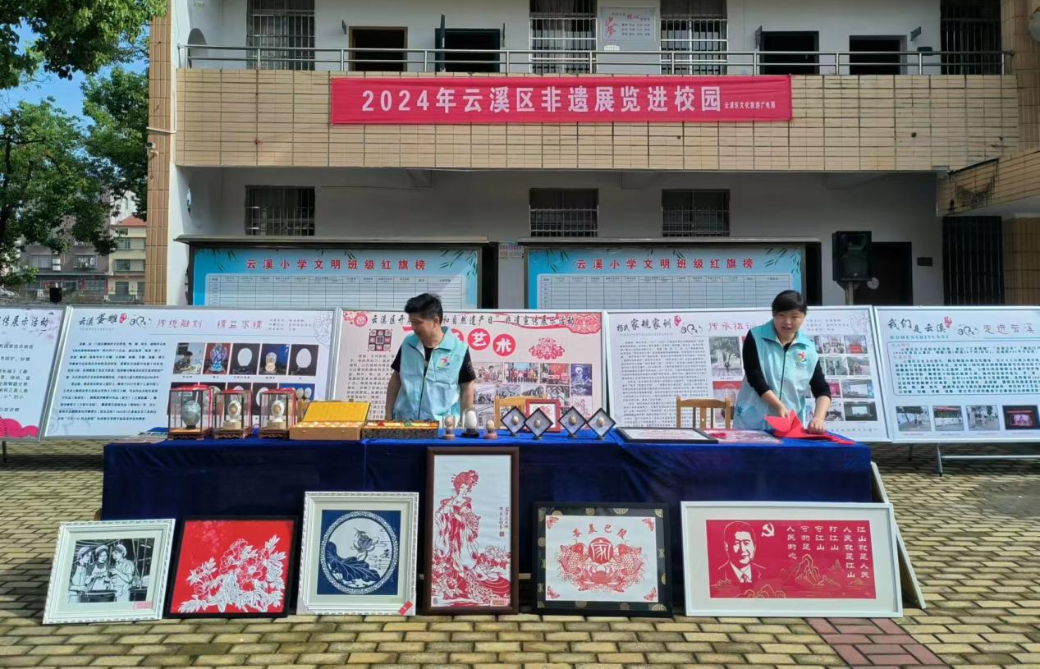
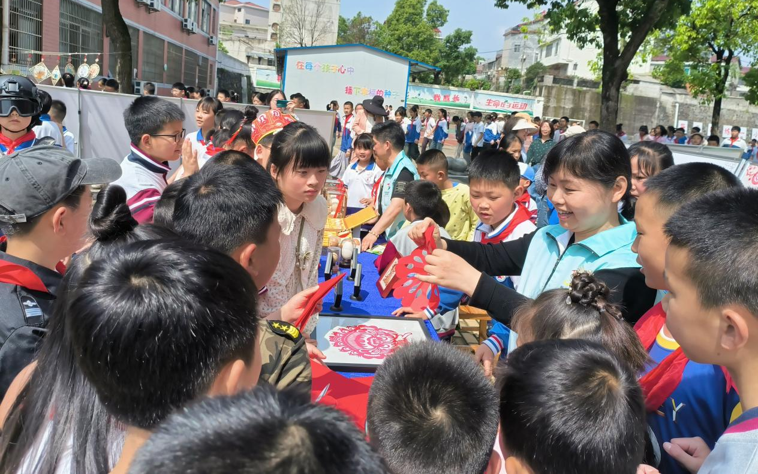
4.23日在云溪小学开展2024年“非遗进校园”宣传展示活动
1.活动时间：2024年5月31日
2.组织单位：云溪区文化馆
3.活动地址：云溪小学
4.联系电话：0730-8416199
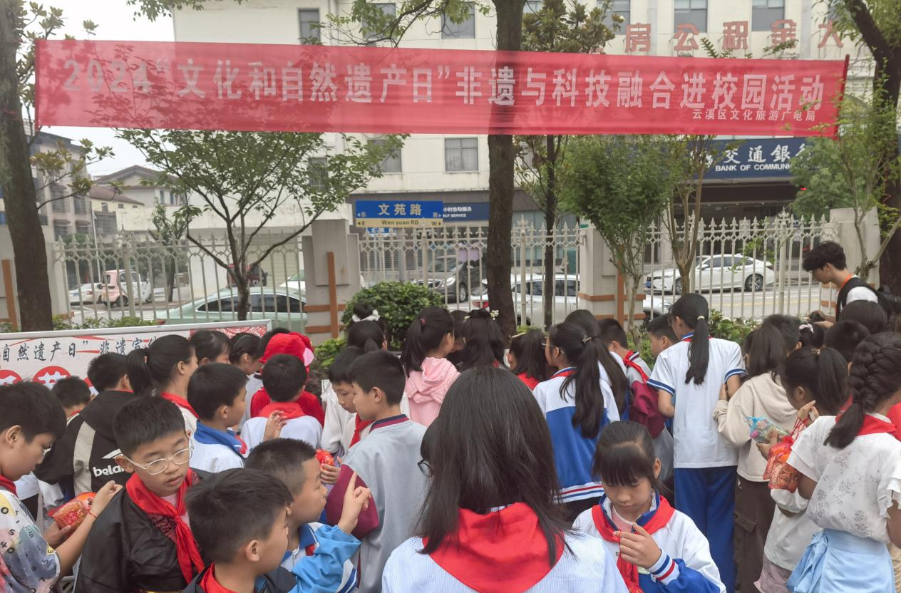
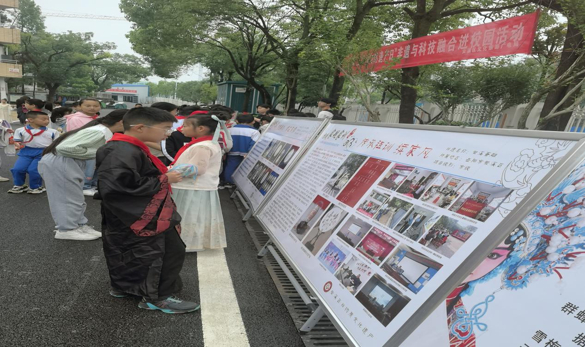
5.31日在云溪小学开展非遗与科技融合进校园展示活动

